Министерство науки и высшего образования Российской Федерации

**Федеральное государственное бюджетное образовательное учреждение**

**высшего образования**

«Владимирский государственный университет

имени Александра Григорьевича и Николая Григорьевича Столетовых»

(ВлГУ)

Кафедра информационных систем и программной инженерии

**Лабораторная работа №8**

**по дисциплине**

**«Основы информационного дизайна»**

**МАССИВЫ И УПРАВЛЯЮЩИЕ КОНСТРУКЦИИ JAVASCRIPT**

**Выполнил**:

ст. гр. ПРИ-120

Д. А. Грачев

**Принял**:

Преподаватель

Ланская М. С.

Владимир, 2021

ЦЕЛЬ РАБОТЫ

Научиться создавать и использовать массивы. Научиться применять управляющие конструкции JavaScript.

ВЫПОЛНЕНИЕ РАБОТЫ

**Задание 1**

Создайте пустой массив. В цикле while присваивайте ему значения, которые пользователь вводит в окно prompt, пока пользователь не нажмёт «Отмена» (пока полученное значение не равно null). Если полученное значение равно null, вызовите break;. После завершения цикла выведите массив в окне alert.

Часть листинга программы:

<script type="text/javascript">

*var* array = [];

        while (true) {

*var* a = prompt("Введите в меня что-нибудь");

            if (a == null) {

                break;

            }

            array[array.length] = a;

        }

        alert(array);

    </script>

Скриншот работы программы представлен на Рис.1.

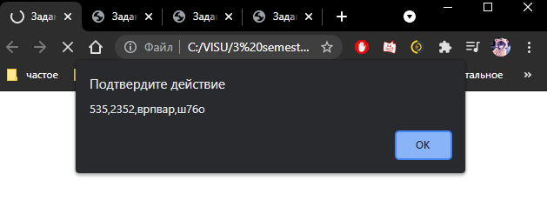

Рисунок

**Задание 2**

С помощью конструкции switch создайте скрипт, который при клике на кнопку запрашивает у пользователя через окно prompt число от 1 до 10 и проверяет, равно ли это число 9. Если число равно 6, 7, 8 или 10, то выводится сообщение «близко» в окне alert. Если число равно 9, то выводится сообщение «верно». Если значение другое, выводится «неверно».

Часть листинга программы:

<script type="text/javascript">

*function* func() {

*var* a = prompt("Я кнопка меня эксплуатируют(число от 1 до 10):");

            switch (a) {

                case '9':

                    alert("Верно");

                    break;

                case '6':

                case '7':

                case '8':

                case '10':

                    alert("Близко");

                    break;

                default:

                    alert("Неверно");

                    break;

            }

        }

    </script>

Скриншот работы программы представлен на Рис.2.

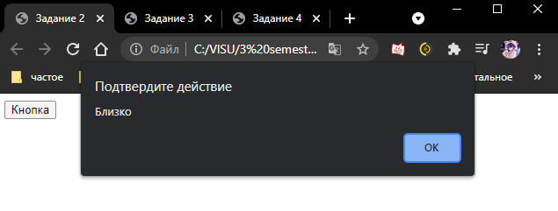

Рисунок

**Задание 3**

Создайте на странице две кнопки. При клике на первую пользователю предлагается ввести число. При клике на вторую запускается функция «Обратный отсчёт».

Функция «Обратный отсчёт» построена на цикле for. Этот цикл ведёт счёт от числа, введённого пользователем, до 0. Каждое число выводится в окне alert. Когда счётчик равен 0, выводится «Finish». Перед циклом for нужно выполнить проверку. Если число неверного формата или не введено, выводится Wrong number. Если число отрицательное, необходимо умножить его на -1.

Часть листинга программы:

<script type="text/javascript">

        tmp = 0;

*function* vvod() {

*var* a = prompt("Все еще экспуатируют");

            tmp = (a < 0 ? -a : a);

        }

*function* obr_otch(*a*) {

            for (*var* i = *a*; i > -1; i--) {

                alert(i);

                if (i == 0) {

                    alert("ФИНИШ");

                    break;

                }

            }

        }

*function* prs(*a*) {

*var* b = parseInt(*a*);

            if (isNaN(b)) {

                return false;

            }

            else {

                return true;

            }

        }

*function* bt() {

*var* a = tmp;

            if (prs(a)) {

                obr_otch(a);

            }

            else {

                alert("Неверное число!!!!!!!!");

            }

        }

    </script>

    <button onclick="vvod()" value="but1">!ВВЕДИ!</button>

    <button onclick="bt()">!ОТСЧЕТ!</button>

Скриншот работы программы представлен на Рис.3.

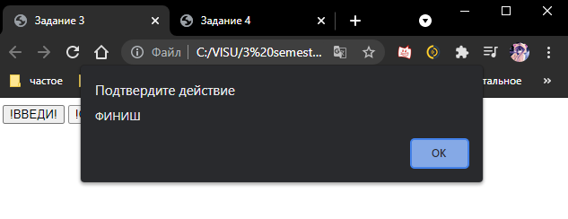

Рисунок

**Задание 4**

Запросите у пользователя через окно prompt число. В цикле for спросите у пользователя новые числа столько раз, сколько пользователь указал до этого. Все эти числа запишите в массив. Затем в следующем цикле for проверьте каждое число в массиве на чётность. Все нечётные числа запишите в новый массив. Выведите массив с нечётными числами пользователю в окне alert.

Для проверки на чётность здесь используется оператор получения остатка от деления %.

Часть листинга программы:

<script type="text/javascript">

*function* but() {

*var* chsl = prompt("Введите кол-во чисел:");

*var* arr = [];

            for (*var* i = 0; i < chsl; i++) {

                arr[arr.length] = prompt("Введите число:");

            }

*var* arr2 = [];

            for (*var* i = 0; i < chsl; i++) {

                if (arr[i]%2 == 1) {

                    arr2[arr2.length] = arr[i];

                }

            }

            alert(arr2);

        }

    </script>

    <button onclick="but()">Кнопка</button>

Скриншот работы программы представлен на Рис.4.

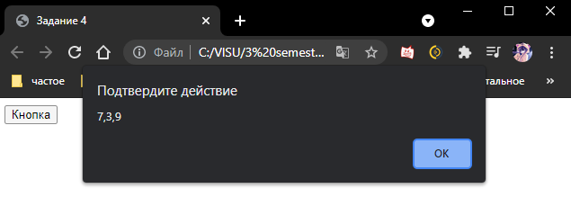

Рисунок

ВЫВОД

В ходе выполнения лабораторной работы научился создавать и использовать массивы, применять управляющие конструкции JavaScript.